

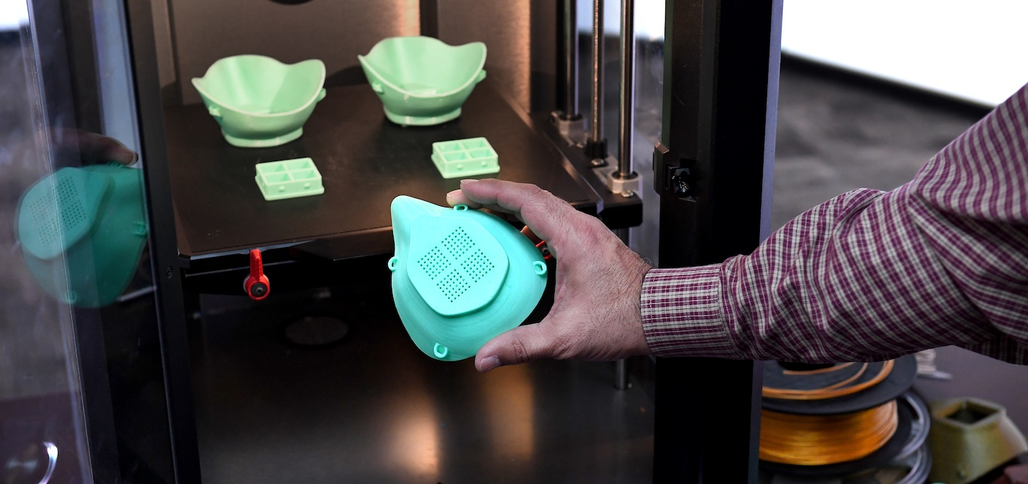
1. IMPORTANTE
Importe el tamaño de su máscara y la carcasa del filtro. Es posible que deba rotar
la máscara y el filtro para imprimir de frente hacia abajo. No imprima con soporte.
2. ESTRATEGIAS DE IMPRESIÓN
Conoces mejor tu impresora, sin embargo, te recomendamos:
• 20% de relleno con una capa de 0.3 mm de altura y 2 shells
• Filamento PLA con temperatura de la extrusora (200 ° C - 215 ° C) y lecho
temperatura (0 ° C - 40 ° C)
• Encienda un ventilador después de la primera capa.
3. RETIRANDO LA MÁSCARA IMPRESA
Saca tus huellas usando tus manos o una herramienta plana como una pintura
raspador. Asegúrese de inclinar el raspador con poca profundidad y golpee ligeramente
para que no dañe su impresión.
4. CONTROL DE CALIDAD
Verifique la calidad de su impresión, buscando:
• Máscara resistente que no se agrieta ni rompe cuando se sujeta firmemente
• Superficie sólida con poco o ningún espacio
• El filtro se desliza dentro de la máscara con una ligera presión y puede ser
eliminado empujando contra la rejilla desde el otro lado
• Lije los lados de su máscara para ayudar con la comodidad.

DISCLAIMER
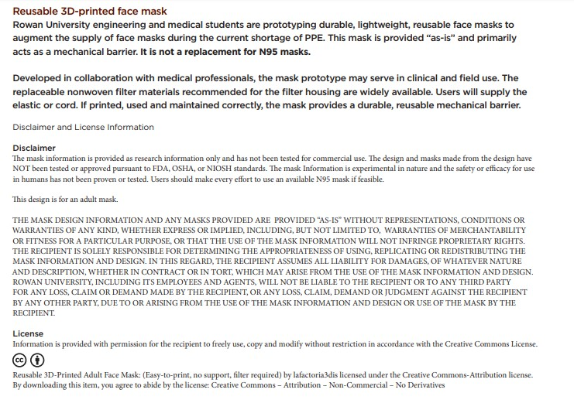
Fuente Original :
https://engineering.rowan.edu/research-centers/mask/index.html
Instructivo PDF : https://engineering.rowan.edu/_docs/3dmask/3d-printable-mask-fabrication.pdf
Cuidados De La Máscara y Desinfección :
https://engineering.rowan.edu/_docs/3dmask/3d-printable-mask-usage-assembly.pdf

